Инструкция пользователя

программы для ЭВМ «RealTalk»

Подготовка к запуску
В базовой поставке для выбора будет доступен дефолтный сценарий.

Подготовка аудиозаписей
- В выпадающем списке экрана необходимо выбрать Manage Dialogues и выбрать необходимого клиента в поле Client.
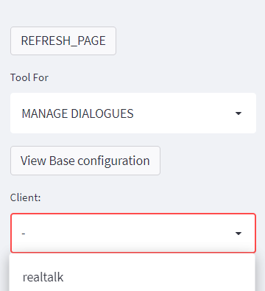
- Откроется экран Projects for client – будут отображены все проекты и их версии.
Для выгрузки списка фраз, которые требуется предзаписать диктором необходимо нажать на пустой квадрат в колонке Audio validation для необходимого проекта и версии. После этого станет доступна кнопка Скачать JSON файлом, нажатие на которую инициализирует автоматическую загрузку файла. В желтом поле будет отображаться подсказка у какого количество фраз нет аудио файлов.
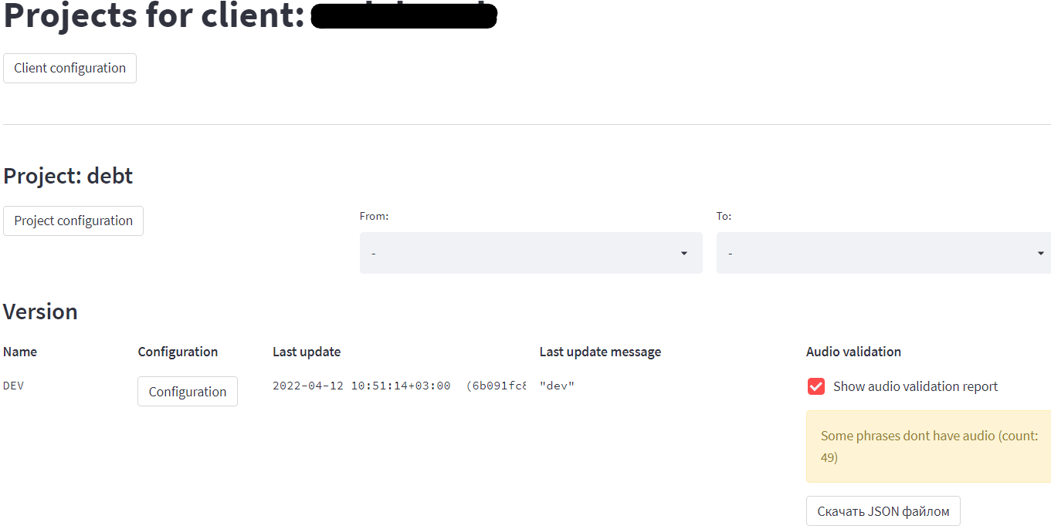
- Далее необходимо загрузить недостающие аудио файлы.
Для этого требуется в выплывающем списке Tool For выбрать Manage Audios.
  - Первый вариант работы с Manage Audios. Выбрать существующего диктора в поле Select dictor:
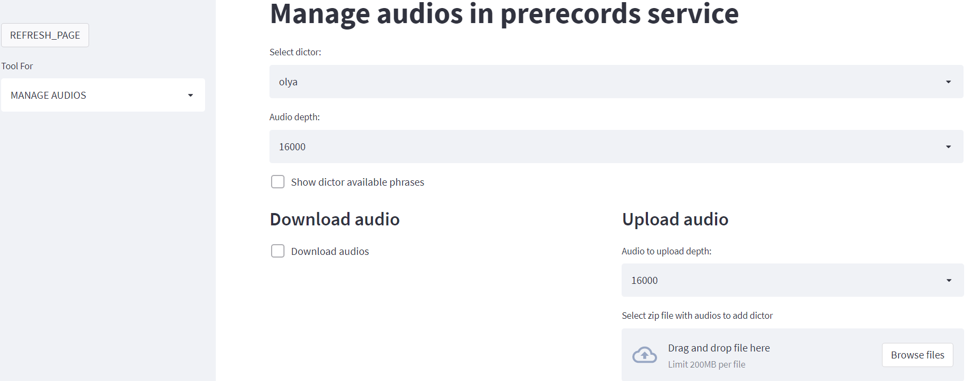
  - Второй вариант работы с Manage Audios. Создать нового диктора в поле:
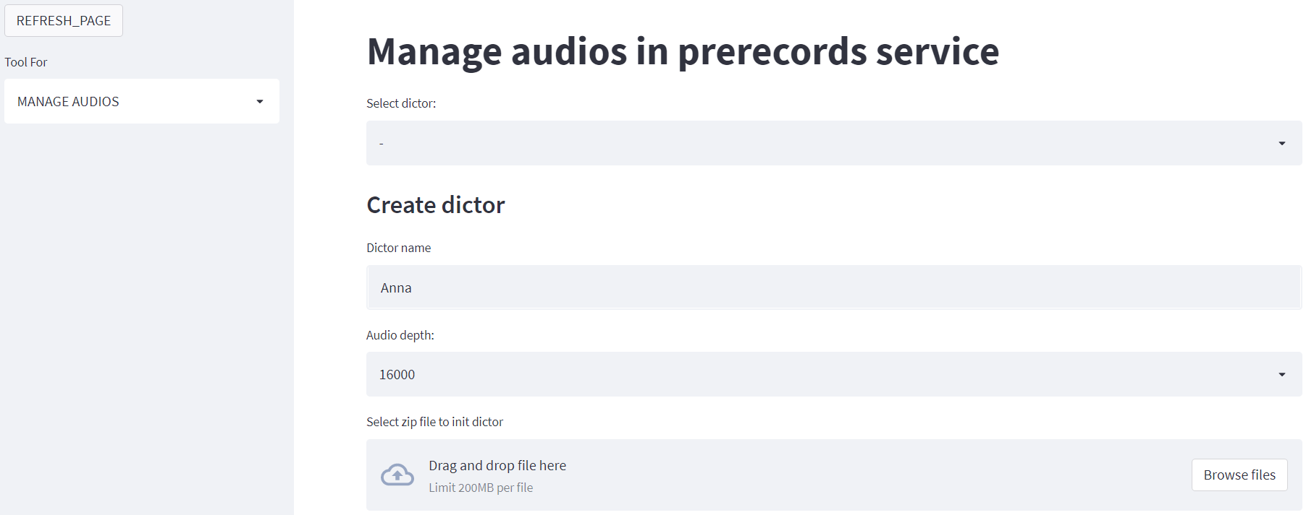
- Выбор кодировки аудио для:
  - Существующий диктор: в поле Audio to upload depth выбрать 8000.
  - Новый диктор: в поле Audio depth выбрать 8000.
- Для загрузки файлов требуется нажать на кнопку Browse files.
В проводнике необходимо выбрать и загрузить архив. Архив должен состоять из:
  - JSON файл с соответствием фраз:
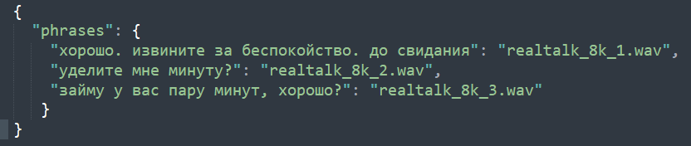
  - В одну папку с JSON файлом положить все аудио файлы:
- Для проверки доступных фраз у диктора:
  - необходимо выбрать нужного диктора
  - нажать на квадрат в Show dictor available phrases.
- Для выгрузки всех имеющихся аудио файлов нажать на квадрат в Download audios и далее на кнопку Download audio.

Запуск

Создание ботов
- В блоке управления платформы, расположенного в левой части интерфейса, из всплывающего списка необходимо выбрать вкладку MANAGE VO GROUPS
- Нажать на кнопку ADD|Edition VO group
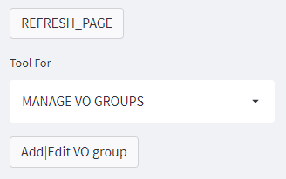
- В поле Name необходим ввести наименование, которое будет присвоено текущей группе ботов. (название стоит выбирать с привязкой к запускаемому проекту.)
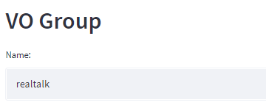
- В поле Client из всплывающего списка необходимо выбрать клиента.
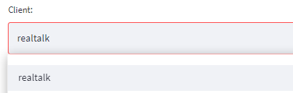
- Поле Campaign заполнять не требуется. Определяется автоматически на шаге создания кампании.
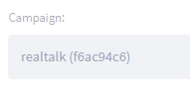
- В поле Project из всплывающего списка необходимо выбрать нужный проект. У каждого клиента для выбора будет доступен набор заранее созданных сценариев.
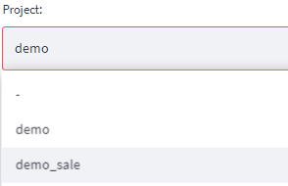
- После необходимо нажать на кнопку Create
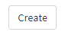
- В блоке Add Operators необходимо указать диапазон номеров ботов.
Extension start from – начальное значение.
Extension end with – конечное значение.
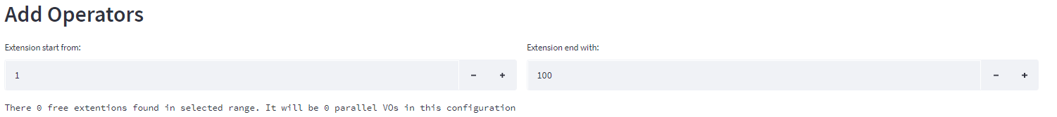

В случае если будут указаны номера, которые на данный момент уже запущены на других проектах, то в строке ниже это будет отображено.
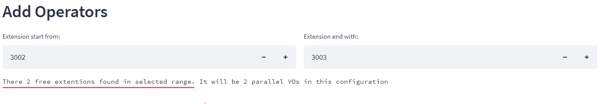
- В поле Select host, из всплывающего списка необходимо выбрать на каком сервере будут запущены боты.
- В блоке Already Configured Operators осуществляется управление ботов.
- Кнопка START VOs – запускает всех ботов.
- Кнопка RESTART VOs – перезапускает всех ботов. (принудительно и использует туже версию контейнера, что и при первом запуске)
- Кнопка STOP VOs – остановка всех. Плавная – если бот в разговоре, то он остановиться только по завершению диалога.
- Кнопка FORCE STOP VOs – остановка всех ботов. Принудительная – если бот находиться в разговоре, то он его прервёт в момент нажатия на данную кнопку
- Кнопка REMOVE ALL VOs CONTAINERS – удаляет все запущенные контейнеры ботов с сервера на котором они были развернуты. Удаление происходит принудительно, т.е. если бот находиться в разговоре, то он его прервёт в момент нажатия на данную кнопку. (требуется при поставке обновленной версии сценария\бота)
- Кнопка REMOVE ALL VOs – удаляет всех ботов из текущего проекта, что позволяет задействовать занимаемые ими номера на других проектах.
- Под блоком Already Configured Operators находиться список всех добавленных ботов, которыми можно управлять по отдельности.
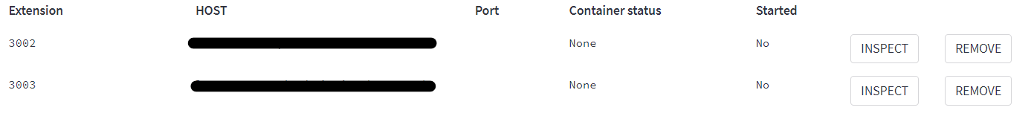
- Кнопка REMOVE удаляет бота из текущего проекта
- Кнопка INSPECT перебрасывает на экран управление выбранного бота.
- Экран INSPECT.
- В левой части экрана отображена общая информация по боту.
- В правой части экрана находится меню с кнопками, которые повторяют логику кнопок блока Already Configured Operators, только уже по отношению к выбранному боту.
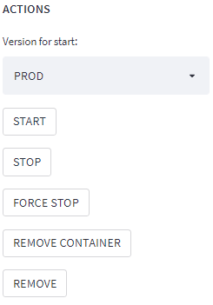
- Блок Settings(Container environment):
Settings – технические параметры запуска бота
Metrics – технические показатели работы бота
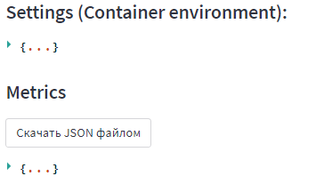
- Кнопка LOAD LOGS в блок LOGS
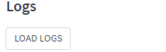
После нажатия на нее появляется возможность выгрузить log файл по всем звонка текущего бота нажав на кнопку Download или вывести его на экран интерфейca нажав на Logs of group: … . Что бы log файл обновился и записал новые звонки нажать на RELOAD LOGS
ВАЖНО после перезапуска бота, log файл перетирается и пишется заново
- В блоке Manual call from operator можно осуществить вызов, для этого необходимо написать номер в поле Number.
- Если в сценарии предусмотрено использование переменных значений, то задать его можно в поле JSONed additional call params.
- Если в сценарии НЕ предусмотрено использование переменных значений, то поле JSONed additional call params заполнять не требуется.
- Для совершения вызова требуется нажать enter и после нажать на кнопку Call.
- Previous conversations count эмулируется количество совершенных звонков, до текущего.
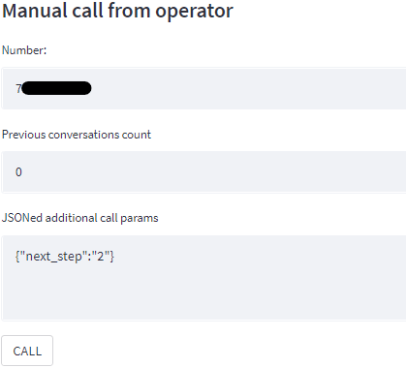
- Что бы вернуться на экран VO GROUP необходимо нажать на Back to VO group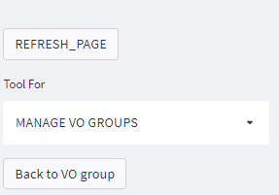
- Что бы вернуться на экран списком всех VO GROUP необходимо нажать на To Main
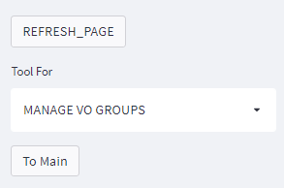
- Кнопки START VOs и STOP VOs реализованы с той же логикой, что и на других экранах.
Чтобы перейти редактированию\управлению конкретной VO GROUP необходимо нажать на EDIT
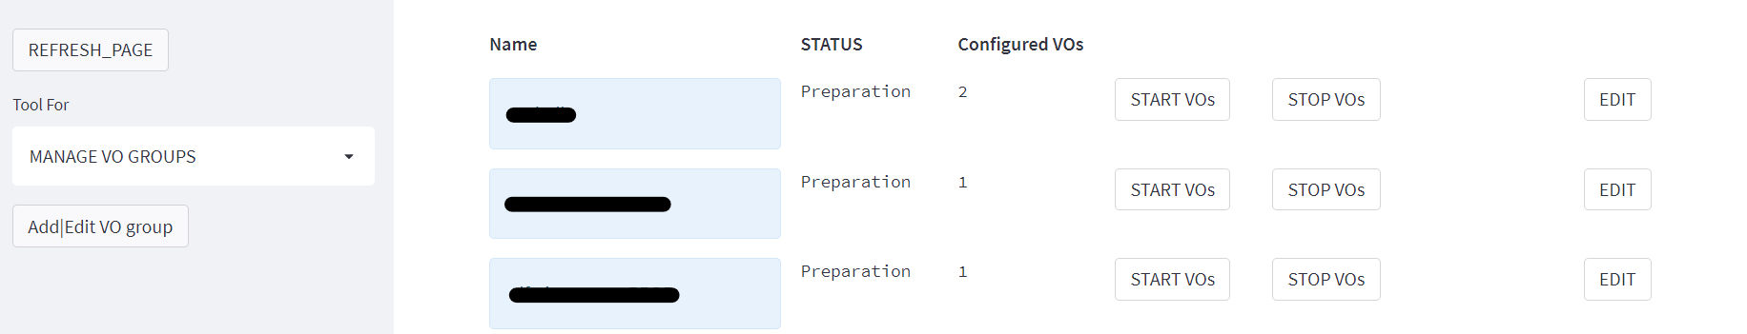

Создание кампании
- В блоке управления платформы, расположенного в левой части интерфейса, из всплывающего списка необходимо выбрать вкладку MANAGE CAMPAIGNS
- Добавление новой компании осуществляется нажатием на Add Campaign.
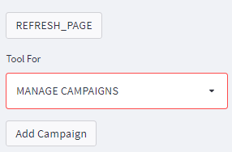
- Необходимо заполнить поле Name – название кампании, которое после будет отображаться в общем списке. Description не обязательное поле.
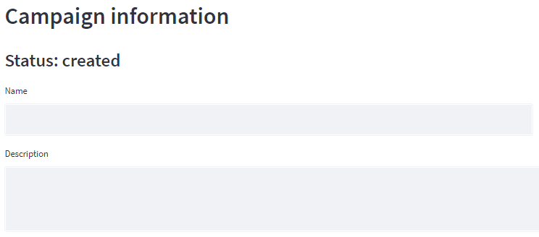
- В поле Client из всплывающего списка необходимо выбрать клиента.
- В поле Project из всплывающего списка необходимо выбрать нужный проект. У каждого клиента будет для выбора будет доступен набор заранее созданных сценариев.
- В поле Type необходимо выбрать тип кампании
outcoming – исходящие вызовы
incoming – входящие
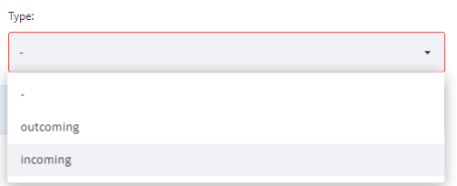
- Открываются поля с детальными настройками по кампании.
- Start date – дата начала кампании.
- End date – дата окончания
- Start calling from – время старта обзвонов. (часовой пояс учитывается)
- Stop calling from – время окончания обзвона. (часовой пояс учитывается)
- Touch limit – максимальное количество попыток дозвона клиента, когда было соединение. При его превышении по клиенту проставиться статус “не дозвонились”
- Touch interval – время через какое следует перезванивать клиент после дозвона типа Touch.
- No Touch limit – максимальное количество возможных тех. ошибок.
- No touch sleep interval – время через какое следует перезванивать после дозвона типа No Touch.
- Recall sleep interval – время через какое следует перезвонить клиенту, который попросил ему перезвонить без информации о времени\дне.
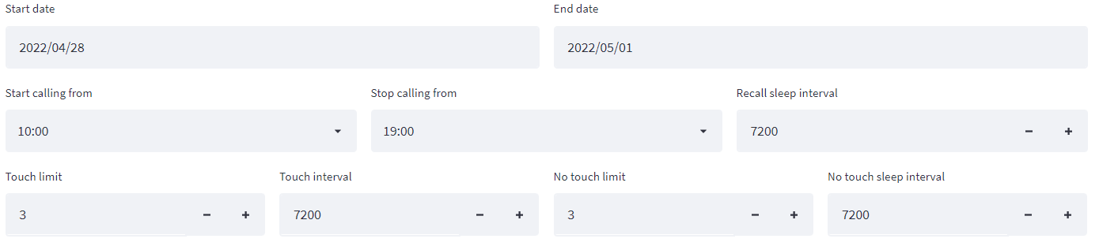
- В блоке VO group setting в поле VO group из всплывающего списка необходимо выбрать ту группу, которая ранее создавалась под эту кампанию.
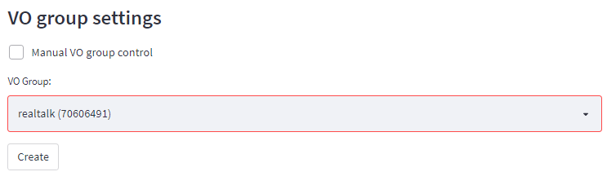
- Для создания кампании необходимо нажать на кнопку Create, кампания будет создана и станет доступна загрузка базы обзвона.
- Для загрузки файла обзвона необходимо нажать на кнопку Browse files и выбрать подготовленный .csv файл с базой обзвона.
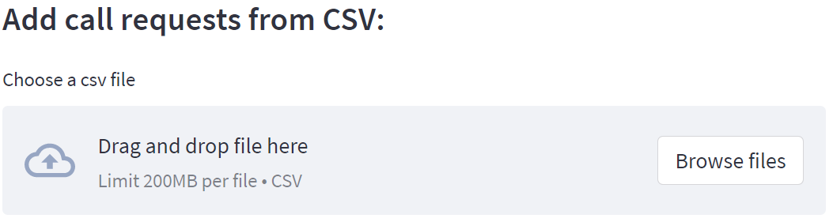
Формат файл:
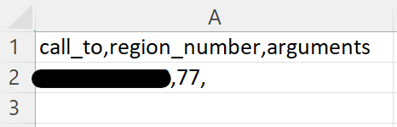
call_to – номер, на который необходимо звонить
region_number – регион клиента
arguments – заполняется, если в сценарии предусмотрены переменные
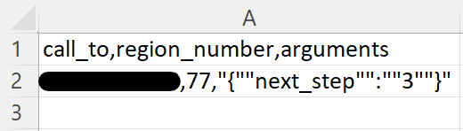
После загрузки файла в блоке Call requests поле Requests count должно принять суммарное значение количества номеров из базы обзвона.
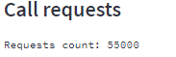
- Фильтрацию кампания на главном экране списка всех кампаний можно осуществлять двумя способами:
  - По статусу:
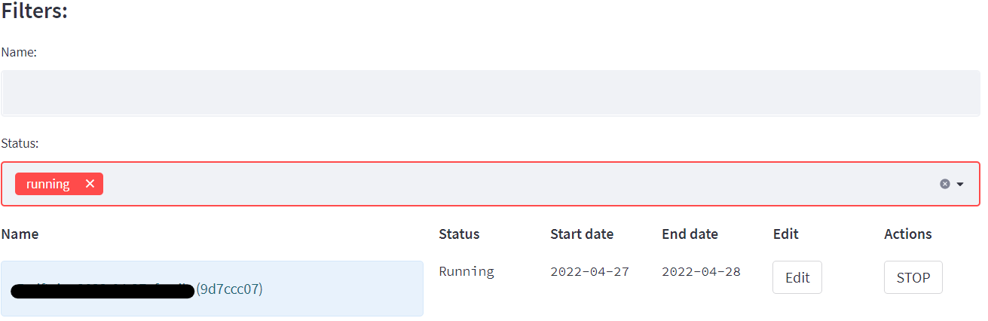
  - По имени:
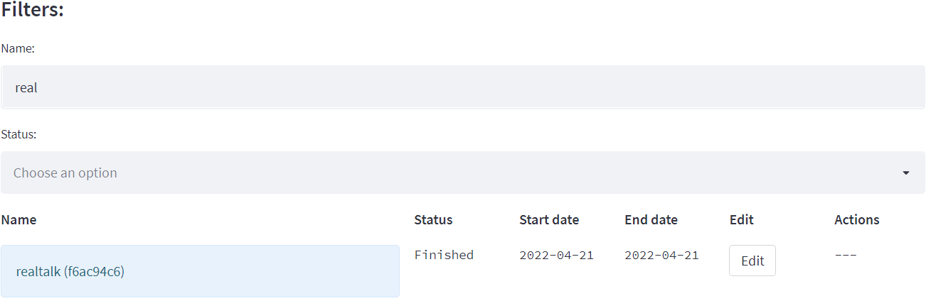

Работа с запущенными кампаниями

Остановка кампании
Чтобы остановить кампанию необходимо нажать на кнопку Stop в строке необходимой кампании.
Чтобы продолжить обзвон необходимо нажать на кнопку Continue в строке необходимой кампании.
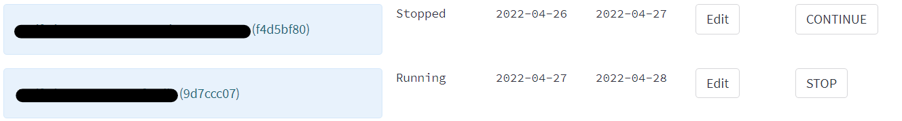
Когда текущее время станет больше, чем End date и Stop calling from у кампании поменяется статус в колонке Status на Finished.

Редактирование кампании и удаление кампании
Для редактирования кампании необходимо нажать на кнопку Edit в строке кампании. Осуществляется трансфер на экран Campaign information:
- Редактировать можно все поля. Чтобы все изменения применились к кампании необходимо нажать на кнопку Save.
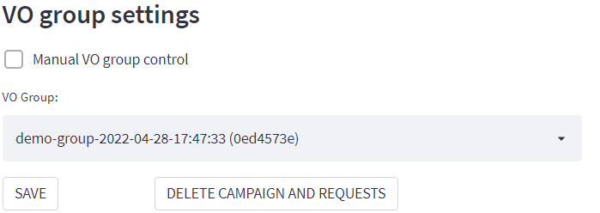
- Для удаления кампании необходимо нажать на кнопку Delete campaign and requests.
После система запросить подтверждения этого действия в верхней части экрана.
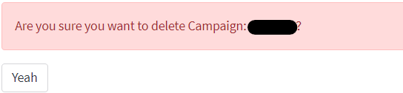
- Для добавления одного номера необходимо нажать на кнопку
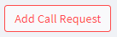
Далее заполнить все поля (поле Arguments заполняется только если в сценарии используются переменные значения) и нажать Create.
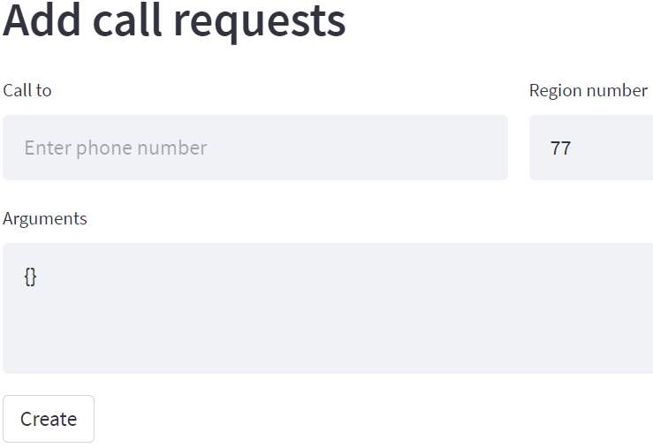

Отслеживание метрик кампании
Все метрики по кампании находятся на экране Campaign information(необходимо нажать на кнопку Edit в строке кампании):
- Статистика по совершенным звонкам находится на главном экране.
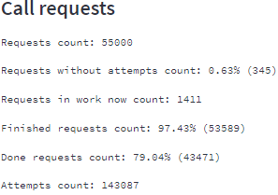
Название | Описание
Requests count | Общие объем базы обзвона
Requests without attempts count | Кол-во звонков, по которым еще не было попытки дозвона
Requests in work now count | Кол-во звонков, которые находятся в диалоге.
Finished requests count | Кол-во звонков с финальным статусом (включая тех, по кому не удалось дозвониться)
Done requests count | Кол-во звонков, где нам удалось поговорить с клиентом. (Валидность базы обзвона)
Attempts count | Суммарное значение совершенных попыток дозвонов.
- Для анализа звонка по конкретному номеру, в нижней части экрана в блоке Search requests заполнить поле Phone нужным номером.
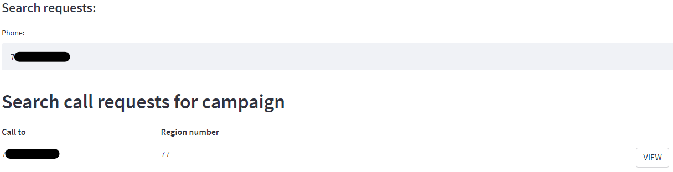
После нажатия на enter раскроется блок Search call requests for campaign, в котором можно нажать на кнопку View и посмотреть всю подробную информацию по всем попыткам дозвонов по этому номеру.
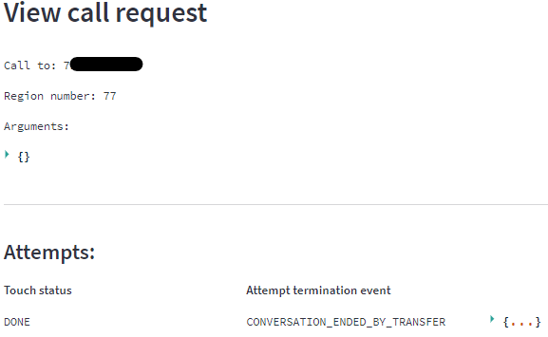
- Нажав на кнопку
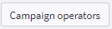
Происходит трансфер на страницу технического мониторинга каждой трубки.
Название | Описание
Exetsion | Внутренний номер трубки, на котором запущен бот
WebApi URL | Название сервера, где запущена трубка
Container status | Статус бота
Started | Информация о запуске бота
Uptime | Время с последнего запуска (в секундах)
After l.e. secs | Время с последнего полученного события от бота (в секундах)
l.e. type | Тип последнего полученного события от бота.

После нажатия на кнопку Metrics автоматически загрузится файл(технический) со всеми событиями работы боты.
Пример как отображается трубка, которую требуется запустить\перезапустить:

Сбор отчетности

Выгрузка отчета
Выгрузка отчета осуществляется на экране редактирования кампании (на вкладке MANAGE CAMPAIGNS нажать кнопку EDIT в строке к конкретной кампании)
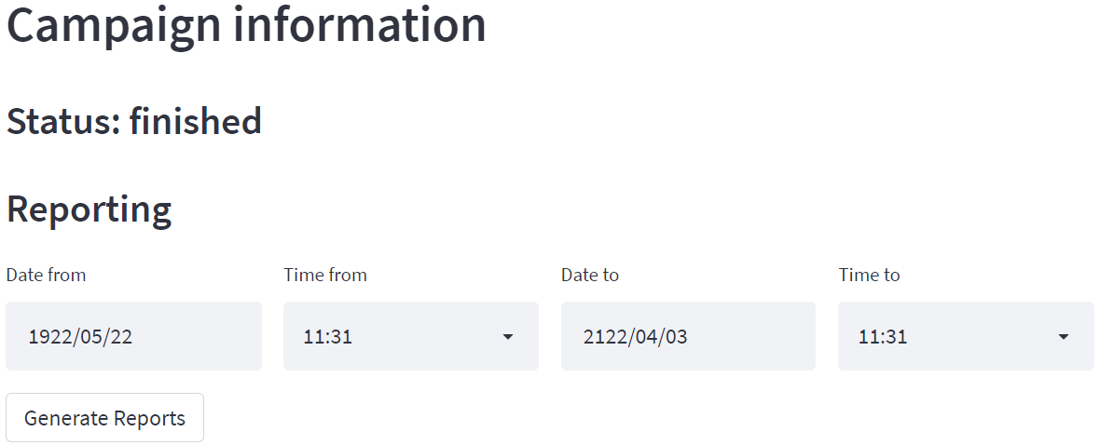
Поле Date from – дата, от которой будет формироваться отчет
Поле Time from – время, от которого будет формироваться отчет
Поле Date to – дата, до которой будет формироваться отчет
Поле Time to – время, до которого будет формироваться отчет
Для формирования отчета необходимо выбрать дату и время начала формирования отчета с датой и временем окончания отчета по текущей кампании и нажать на кнопку Generate Reports. Далее необходимо вы брать вариант отчета short или full и нажать на соответствующий вариант.
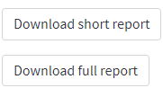
После нажатия будет автоматически скачен .csv файл.

Состав полей отчета
Full_report:
Название | Описание
customer_phone | Номер телефона, на который был совершен звонок
start_time | Время, когда был совершен звонок
duration | Длительность звонка
attempt_num | Количество сделанных попыток дозвона
call_status | Технический статус по звонку
report_status | Бизнес-статус по звонку
flow | Техническое поле. Полная информация по звонку.
full_text | Полна транскрибация аудио по звонку
download_link | Ссылка на аудио файла звонка

Shor_report:
Название | Описание
customer_phone | Номер телефона, на который был совершен звонок
start_time | Время, когда был совершен звонок
duration | Длительность звонка
attempt_num | Количество сделанных попыток дозвона
call_status | Технический статус по звонку
report_status | Бизнес-статус по звонку

